SuhbatScore
Обновлено 22 сентября 2026 г.
SuhbatScore — система контроля качества звонков и речевой аналитики на базе ИИ. Сервис анализирует, транскрибирует и оценивает звонки по заданным критериям, классифицирует лиды и формирует отчёты для повышения качества обслуживания и эффективности работы с клиентами.

Возможности интеграции:
- Анализ и транскрибация аудио;
- ИИ-оценка по созданным критериям;
- Автоматическая классификация лидов;
- Формирование отчётов, дашборд с показателями;
- Поддержка нескольких языков.

Что необходимо для настройки интеграции:
- Административный доступ в личный кабинет onlinePBX;
- Административный доступ в личный кабинет SuhbatScore.

Настройка интеграции

Шаг 1. Настройка в onlinePBX
Для работы интеграции в панели управления onlinePBX перейдите в Сервисы > Интеграция, в нижнем блоке «Разработчикам» нажмите на «Webhooks».
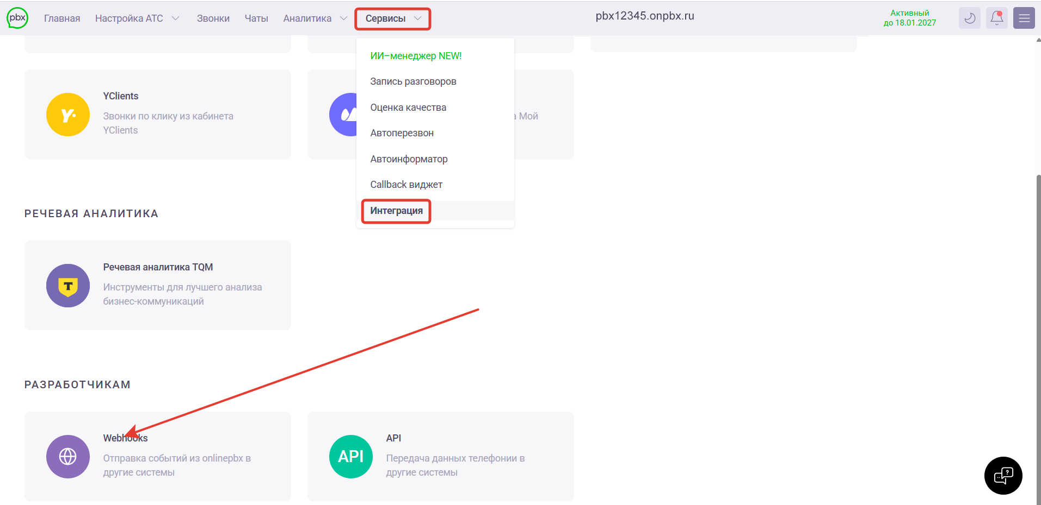
Нажмите «+ Добавить», затем в поле «URL-Адрес» вставьте ссылку https://call-analayse-backend-prod.uysot.uz/api/v1/webhook/onlinepbx и отметьте события «Завершили» и «Пропущенный», остальные галки снимите. Нажмите «Сохранить».
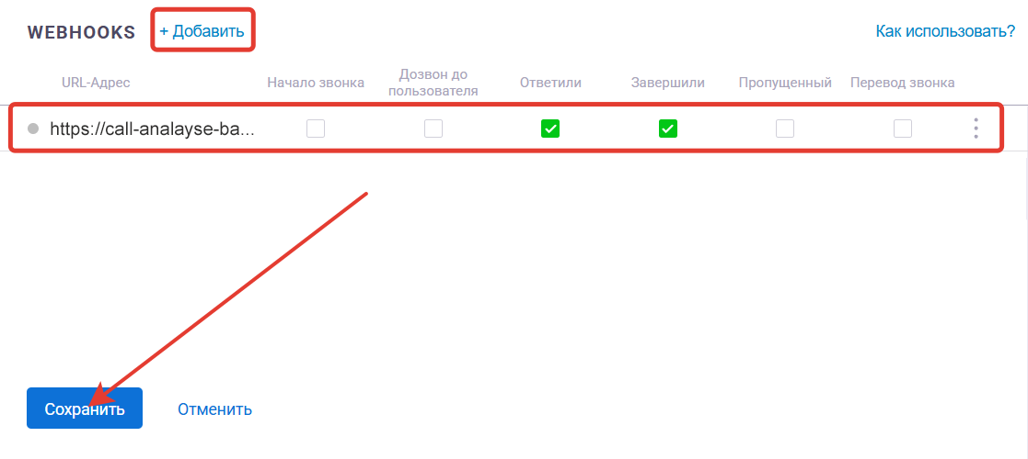
Для дальнейшей настройки понадобятся домен, API-ключ из аккаунта onlinePBX и добавочные номера пользователей. Для получения домена и API-ключа перейдите в Сервисы > Интеграция, в нижнем блоке «Разработчикам» выберите «API».
[Изображение]
В открывшемся разделе скопируйте API-ключ, название домена будет в верхней части панели.
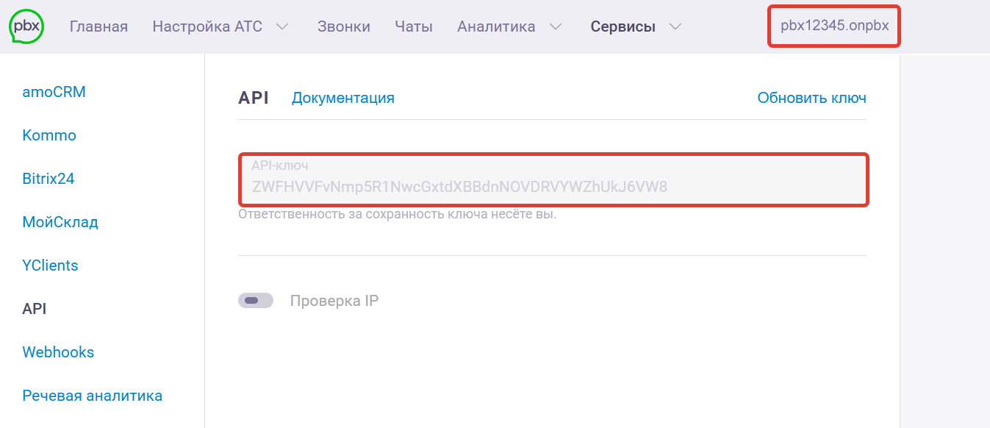
Чтобы получить добавочный номер, перейдите в Настройка АТС > Входящие, нажмите на нужного пользователя, справа откроется окно с настройками — нужно будет значение из поля «Добавочный».
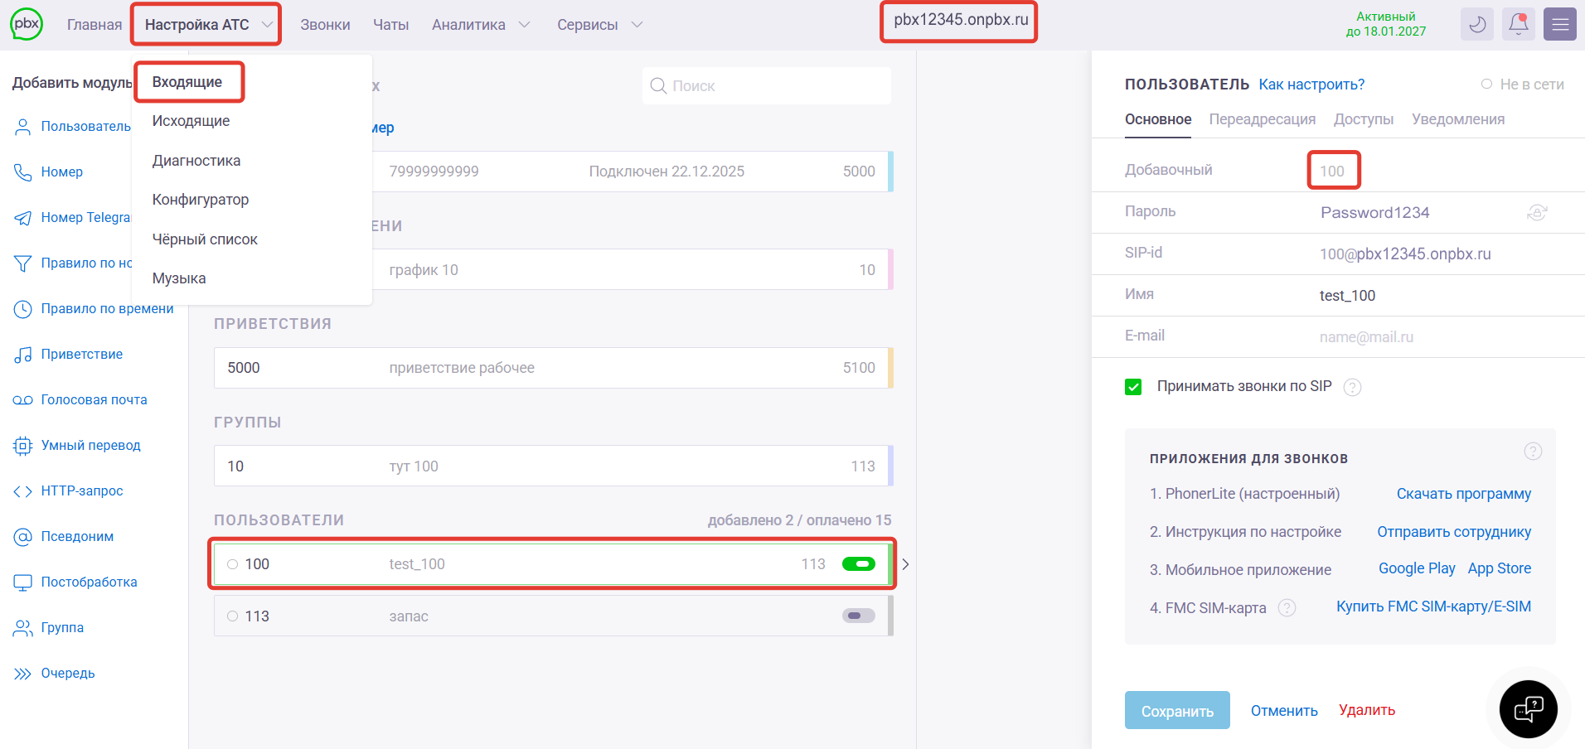

Шаг 2. Настройка в SuhbatScore
В личном кабинете SuhbatScore перейдите в раздел «Настройки», пролистайте страницу до блока «Интеграция OnlinePBX» и выполните следующие настройки:
- «Включить интеграцию OnlinePBX» — переключите тумблер в активное положение;
- «Домен OnlinePBX» — укажите домен onlinePBX из «Шаг 1»;
- «API ключ» — вставьте скопированный API-ключ из «Шаг 1»;
- «Автоматический анализ» — оставьте активным тумблер, если нужно анализировать все звонки автоматически после их завершения;
- «Сопоставление Оператор — Расширение» — укажите соответствие добавочных из onlinePBX пользователям из SuhbatScore.
Нажмите «Сохранить изменения».
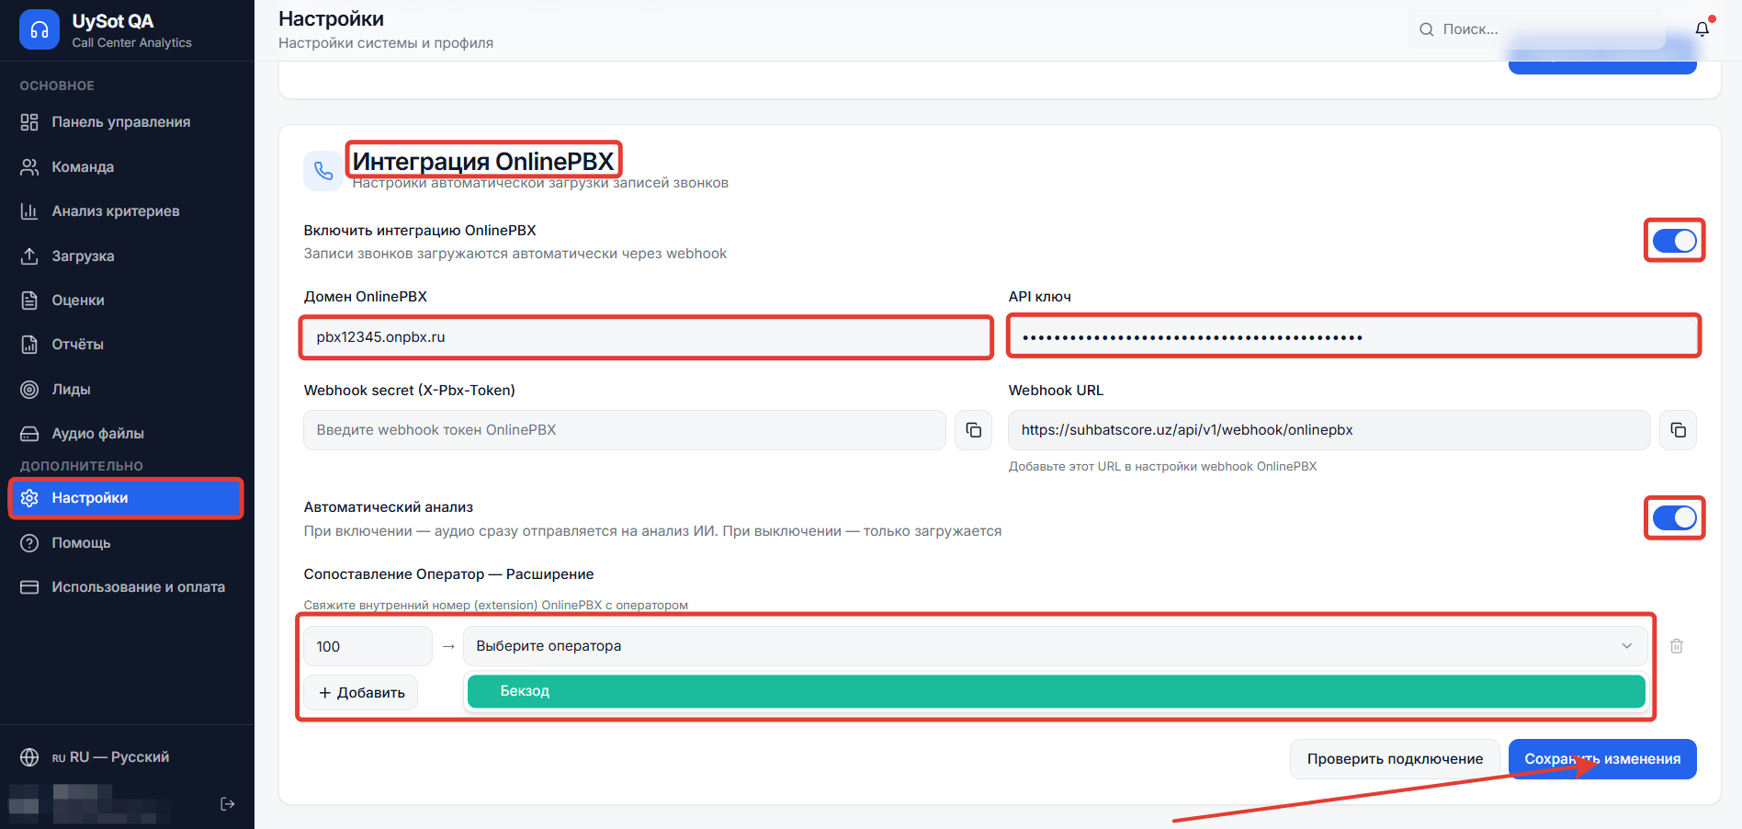
Настройки фильтров шлюза
Если необходимо анализировать не все звонки на аккаунте onlinePBX, а только совершаемые через конкретные номера телефона компании, — укажите эти внешние номера в настройках фильтра. Для этого в разделе «Настройки» пролистайте страницу до блока «Фильтры шлюза (Проекты)», укажите необходимые номера, подпишите их для удобства и нажмите «Сохранить изменения».
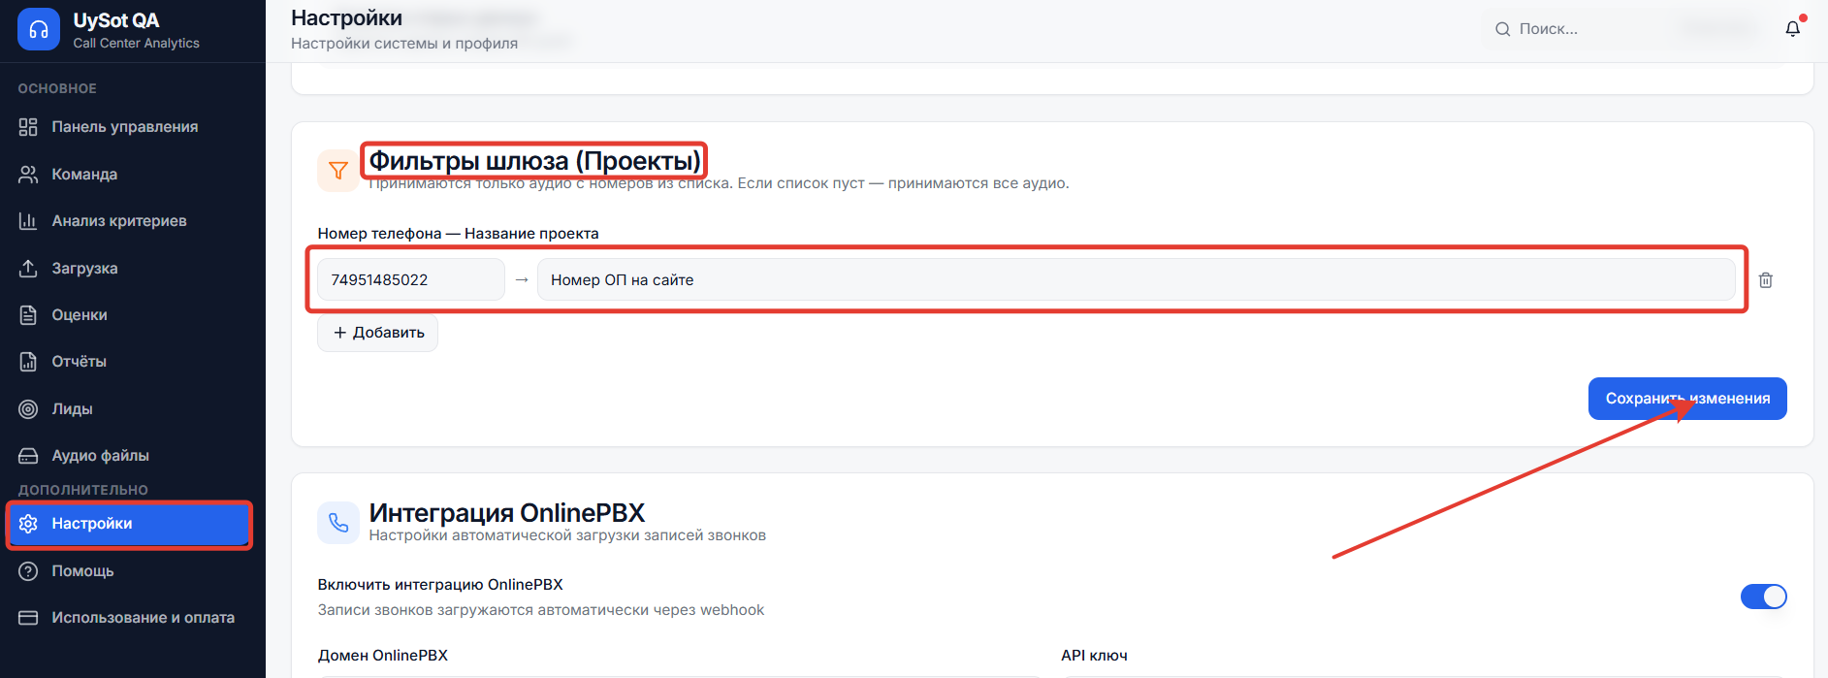
Готово!

Особенности работы сервиса:
- Оцениваются только завершённые состоявшиеся звонки, пропущенные звонки сохраняются для статистики, но не оцениваются;
- Записи длительностью менее 40 секунд не оцениваются;
- Интерфейс сервиса и анализ звонков доступны на узбекском, русском, кыргызском и таджикском языках. Язык работы выбирается в системных настройках;
- Обрабатываются только звонки пользователей, которые добавлены в настройке «Сопоставление Оператор — Расширение»;
- Для классификации лидов по качеству настройте критерии и включите эту функцию в сервисе SuhbatScore.
Онлайн-версия: https://kb.onlinepbx.ru/a/suhbatscore

